Фотофиксация самовольно установленного и (или) незаконно эксплуатируемых временных сооружений (металлические гаражи и гараж «ракушка»), расположенные по ул. Ленинградская, 26а, подлежащие демонтажу

№ | Адрес размещения | Дата выявления | Вид временного сооружения (наименование, фото) | Сведения о владельце (ИНН для юр. лиц и ИП, Ф.И.О., адрес)
1 | Ул. Ленинградская, 26а, | 09.11.2018 | 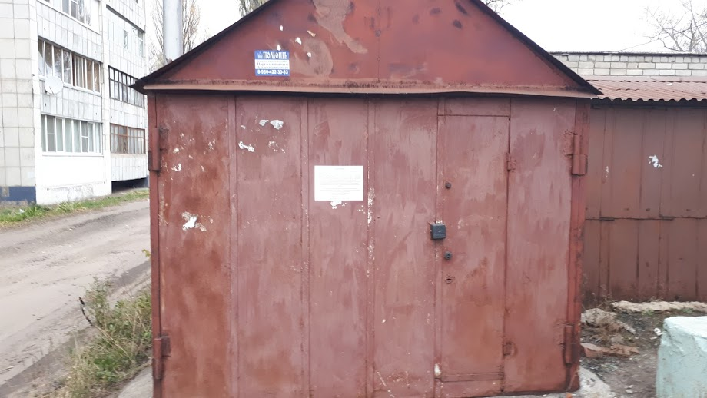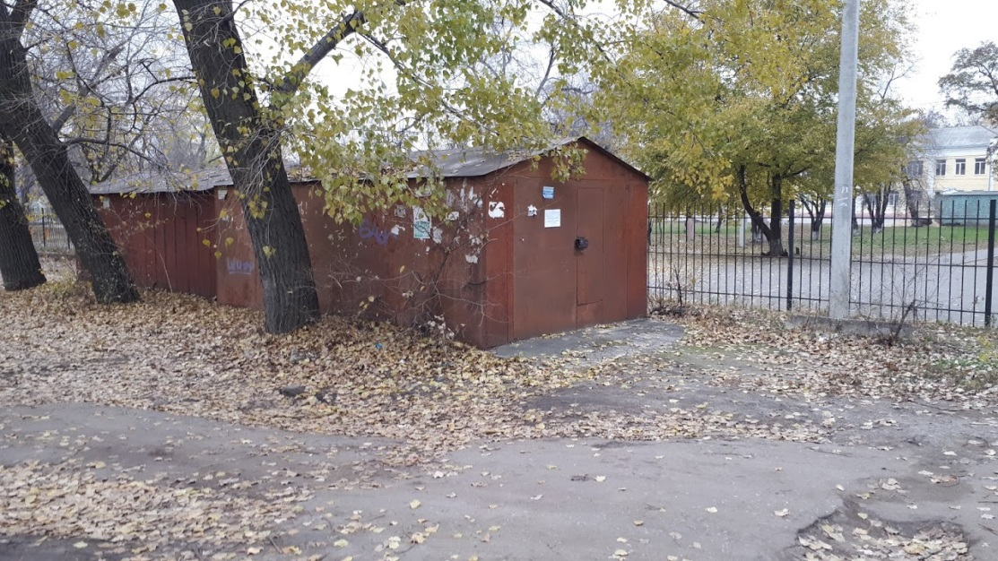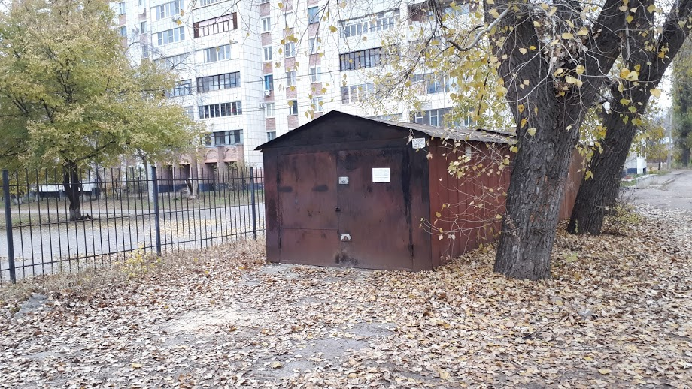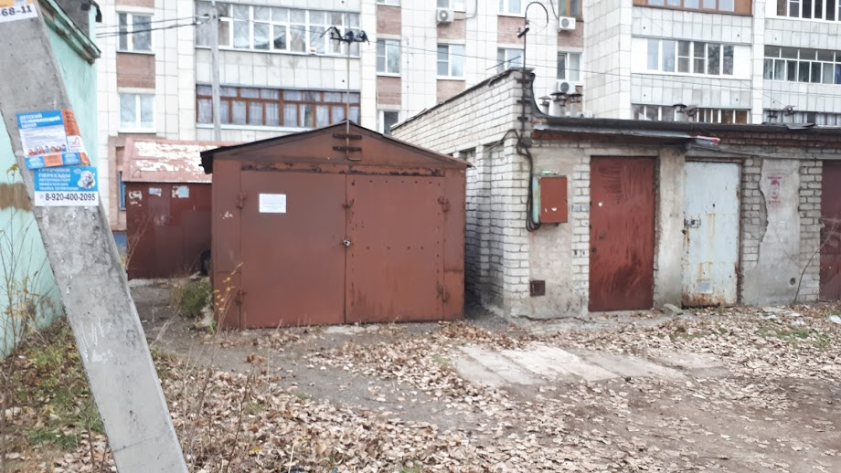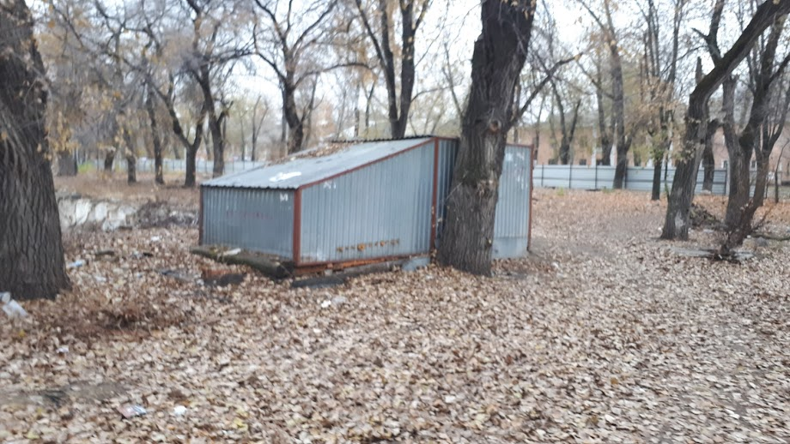 | не установлен

